2015年1月高等教育自学考试
药物化学(二)试卷
(课程代码01759)
本试卷满分100分，考试时间l50分钟。
3．第二部分为非选择题。必须注明大、小题号，使用0．5毫米黑色字迹签字笔作答。
一、单项选择题(本大题共l5小题，每小题2分，共30分)
1．苯妥英钠结构上属于抗癫痫药的
A.二苯并氮杂革类
B.巴比妥类
C.丁二酰亚胺类
D.乙内酰脲类
2．盐酸克仑特罗用于
A.防治支气管哮喘和喘息型支气管炎
B.抗心绞痛
C.循环功能不全时，低血压状态的急救
D.抗高血压
3．复方新诺明是由
A.磺胺醋酰与甲氧苄啶组成
B.磺胺甲唑与甲氧苄啶组成
C.磺胺嘧啶与甲氧苄啶组成
D.磺胺噻唑与甲氧苄啶组成
4．属于大环内酯类抗生素的药物是
A.多西环素
B.罗红霉素
C.阿米卡星
D.克拉维酸[[微信公众号：ikaoti]
5．下列叙述与盐酸利多卡因不符的是
A.含有酰胺结构
B.稳定性差，易水解
C.具有局部麻醉作用
D.具有抗心律失常作用
6．下列不是N0供体药物的是
A.硝酸异山梨酯
B.硝酸甘油
C.地西泮
D.吗多明
7．甾类口服避孕药一般是由孕激素和______编成的复合物
A.雄激素
B.雌激素
C.盐皮质激素
D.褪黑激素
8.沙丁胺醇氨基上的取代基为
A.甲基
B.乙基
C.异丙基
D.叔丁基[[微信公众号：ikaoti]
9．下列哪种药物的化学结构属于单环-内酰胺类抗生素?[[微信公众号：ikaoti]
A.苯唑西林
B.舒巴坦
C.氨曲南
D.克拉维酸
10．盐酸美西律属于下列哪类钠通道阻滞剂?
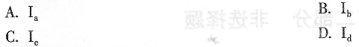
11．下列药物中含有儿茶酚结构的是
A.普萘洛尔
B.克伦特罗
C.去甲肾上腺素
D.麻黄碱
12．可用于人工冬眠的是
A.地西泮
B.苯妥英钠
C.盐酸氯丙嗪
D.氯氮革
13．临床用于调节钙磷代谢治疗佝偻病和软骨病的是
A.维生素
B.维生素
C.维生素C
D.维生素D
14．下列镇痛药中可用于戒除海洛因成瘾替代疗法的是
A.盐酸美沙酮
B.盐酸吗啡
C.盐酸哌替啶
D.喷他佐辛
15．西替利嗪几乎无镇静副作用，显效慢，作用时间长，是因为其结构
A.脂溶性强
B.易离子化，不易透过血脑屏障
C.分子量大而不能通过血脑屏障
D.分子中的羧基和受体发生不可逆的酰化作用
二、配伍选择题(本大题共5小题，每小题2分，共10分)先列出A、
B.
C.
D.E五个选项，后列出五个小题。每题仅有一个正确答案，每个选项仅可被选择一次。请将其选出并
将“答题卡”
A羟布宗
B.对乙酰氨基酚
C.阿司匹林
D.甲芬那酸E．吲哚美辛
16．属于水杨酸类解热镇痛药的是
17．属于苯胺类解热镇痛药的是
18．属于吡唑酮类非甾体抗炎药的是
19．属于邻氨基苯甲酸类非甾体抗炎药的是
20.属于芳基烷酸类非甾体抗炎药的是
三、比较选择题(本大题共5小题，每小题2分，共l0分)
先列出A、
B.
C.D四个选项，后列出五个小题。每题仅有一个正确答案，每个选项可被
选择一次或一次以上，也可不被选择。请将其选出并将“答题卡”的相应代码涂黑。未
涂、错涂或多涂均无分。
A.环丙沙星
B.诺氟沙星
C.两者均是[最新年份咨询qq593777558]
D.两者均非
21．左旋体抗菌活性比右旋体大8倍的是
22．易与钙、镁、铁等金属离子形成螯合物的是
23．具有酸碱两性的是
24．7位哌嗪基团取代的是
25．1位乙基取代的是[最新年份咨询qq593777558]
四、写出下列药物的名称、结构式及临床用途。(本大题共l0小题，每小题2分，共20分)
26．普萘洛尔
27．地西泮
28．阿昔洛韦
29．硝苯地平
30．盐酸哌替啶
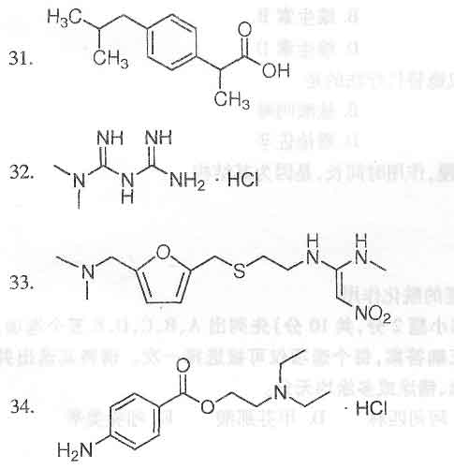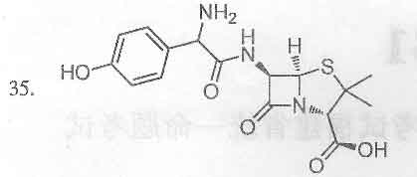
五、完成反应式(本大题共2小题，每个问号1分，共6分)[本科目答案页面导航：http://zk.ikaoti.cn/zikao.htm]
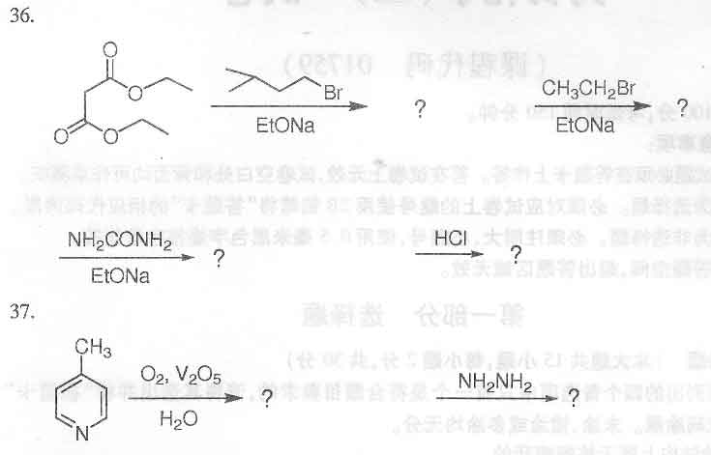六、简答题(本大题共5小题，第38、39、40每小题各4分，第41小题5分，第42小题7分，共24分)
38．何谓质子泵抑制剂?根据奥美拉唑的性质分析其为什么是前药。
39．合成类镇痛药按结构可以分成几类?这些药物的化学结构类型不同，但为什么都具有
类似吗啡的作用?
40．何谓代谢拮抗?说明其在抗肿瘤药研究中的应用。
41．何谓先导化合物?简述先导化合物的发现途径。
42．经典受体拮抗剂的几种结构类型是相互联系的。说明乙二胺类到氨基醚类、丙胺
类、哌嗪类以及衍生成三环类的结构变化，要求画出结构简式。

